**Chatbots for Diabetes Self-Management: Diabetes coaching at scale**

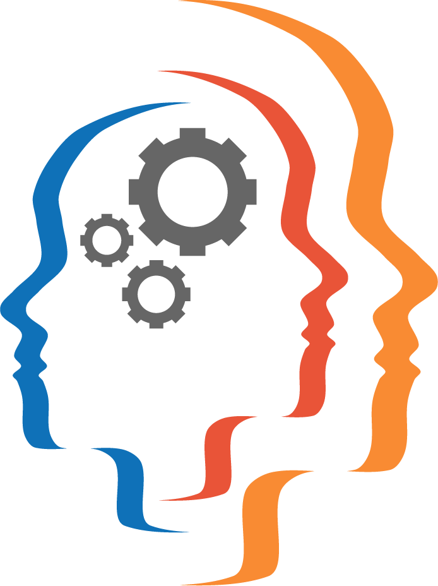

**Table of Contents**

Introduction 3

Diabetes Self-Management Landscape 3

Traditional Approaches 3

Digital Approaches 4

Behavioral Shortcomings 5

Chatbots for Diabetes Self-Management 7

Human-like interaction and social contract 7

Behavior hacking and continuous learning 8

Chatbots are for everyone 10

Conclusion 10

소개

당뇨병은 매년 미국에서 2 천 9 백만 명의 사람들에게 영향을 미치며 치료 비용은 2,460 억 달러입니다. 성공적인 당뇨병 관리를 위해 환자는 약물 준수 및 포도당 모니터링과 관련하여 새로운 습관을 만들고 식단을 크게 바꾸고 더 많은 운동을 해야합니다. 이러한 변화는 사람들이 만들기가 매우 어렵 기 때문에 환자의 50 % 미만이 치료 요법을 고수하며, 매년 약 75,000 명의 당뇨병 사망에 기여합니다 .

당뇨병 건강 결과를 개선하기위한 표준 접근법에는 환자의 행동 변화 및 질병 진행을 모니터링하는 데 도움이되는 당뇨병자가 관리 교육 및 지원 (DSME)이 포함됩니다. DSME 프로그램은 일시적으로 효과적 일 수 있습니다. 그러나 그 효과는 시간이 지남에 따라 작고 감소합니다 또한 환자와 의료 제공자 간의 개별화 된 상호 작용이 많기 때문에 표준화가 어렵고 구현 비용이 높으며 확장하기가 어렵습니다.

인터넷 기반 및 모바일 헬스 (mHealth) 기술은 표준 DSME 접근 방식을 보완하거나 대체 할 수 있습니다. 그러나 기존 솔루션은 환자의 전체 요구 사항이나 이러한 요구 사항의 상호 관계를 고려하지 않고 영양지도 또는 포도당 모니터링과 같은 당뇨병 환자의 몇 가지 요구 사항에만 중점을 둡니다.

챗봇은 기존 솔루션의 단점을 극복하면서 mHealth의 잠재력을 활용하는 새로운 기술로 빠르게 발전하고 있습니다. 챗봇은 인공 지능 (AI)에 의존하여 사용자의 SMS 플랫폼 (예 : 문자 메시지, Facebook 메신저 등)을 통해 대화식 대화 형 경험을 만듭니다. 사용자는 모바일 응용 프로그램을 다운로드하지 않고도 친구 나 가족과 챗봇과 상호 작용할 수 있습니다. 증거 기반 행동 변화 챗봇은 규모에 따라 환자의 요구 범위를 다루는 개인화되고 표준화 된 중재를 제공함으로써 당뇨병 치료를 변화시킬 수 있습니다.

당뇨병자가 관리 환경

전통적 접근법

미국 당뇨병 협회는 당뇨병 치료의 핵심 요소로 DSME를 포함합니다. DSME는 합병증 예방, 질병 진행 둔화 및 건강 성과 개선을 목표로 환자에게 개별 교육 및 지원을 제공합니다. DSME는 라이프 스타일과 심리 사회적 문제를 해결하고 환자가 모니터링 및 약물 요법을 관리하도록 돕습니다.

특정 환자의 요구에 따라 DSME는 환자가 체중 감량,식이 변경, 신체 활동 증가, 흡연 중단 및 혈당 모니터링, 약물 복용 및 합병증 징후 확인과 관련된 습관을 기르는 데 도움을 줄 수 있습니다.

DSME는 일반적으로 간호사, 영양사 또는 공인 당뇨병 코치와의 일대일 또는 그룹 기반 상담을 통해 제공됩니다. 프로그램은 환자와 간병인 사이에 약 18 시간의 접촉으로 평균 6 개월 동안 지속됩니다 프로그램에는 전화 지원, 문자 통신 또는 교육 도구도 포함될 수 있습니다.

프로그램은 환자와 치료 팀간에 공동으로 설정된 목표에 중점을 둡니다. 국가 표준은 프로그램이 개별화되도록 규정하므로 환자는 자신의 목표를 달성하도록 권장됩니다.

국가 표준에는 환자 진행 상황 모니터링도 포함되므로 임상 결과를 면밀히 추적 할 수 있습니다

DSME 프로그램을 통해 제공되는 라이프 스타일 중재의 이점이있을 수 있습니다. 그러나 실제로 많은 생활 습관 중재는 체중 감량과 같은 건강 결과에 지나치게 중점을두고 임상 적 혜택이 제한되어 있습니다. 긍정적 인 영향은 여러 유형의 중재에서 일관되지 않으며 효과가 발견되면 그 효과는 작고 시간이 지남에 따라 작아집니다 또한, 중재는 일반적으로 당뇨병 위험 결과 나 사망률에 전혀 영향을 미치지 않습니다

당뇨병은 종종 재정적 어려움, 식량 불안 또는 사회적지지 부족과 같은 동반 질환 또는 어려운 생활 환경과 관련되어있어 자기 관리의 어려움을 증가시킵니다. 개별 당뇨병 환자의 특정 요구는 광범위하고 매우 다양하다. 전통적인 당뇨병 관리 프로그램은 환자와 의료 제공자 또는 잘 조정 된 의료 제공자 팀 간의 일대일 상호 작용이 필요한 고도로 개별화 된 치료 프로그램을 제공함으로써 이러한 다양한 요구를 해결했습니다. 이러한 상호 작용으로 인해 개인화 된 치료가 가능하지만 비용이 많이 듭니다. 연구원과 의료 제공자는 실제로 효과가있는 중재의 특정 요소를 식별 할 수 없습니다 결과적으로 DSME 프로그램은 표준화 및 확장이 어렵고 비용이 많이 들고 환자가 접근 할 수없는 환자 자격이있는 환자의 5-7 %만이 참여하는 이유를 설명 할 수있는 지원이 필요합니다.

디지털 접근법

모바일 헬스 (mHealth) 및 인터넷 툴은 기존 DSME 프로그램에 대한 대체 대안으로 자리 잡고 있습니다. mHealth는 특히 스마트 폰이 어디에나 있고 환자의 수많은 연결된 장치의 데이터를 통합 할 수 있습니다

오늘날의 애플리케이션은 예를 들어 포도당, 인슐린, 약물 치료,식이 요법 및 / 또는 운동을 추적 할 수있는 기능 등의 기능을 가진 당뇨병 관리의 다른 구성 요소를 관리하는 데 도움이 주장하는, 거의 90 만 다운로드를 가지고 MySugr는 여러 장치에서 데이터를 결합 식사 추적이 가능하여 사용자가 트렌드를보고 의사와 데이터를 공유 할 수 있습니다. 당뇨병 앱에서 덜 일반적으로 사용되는 다른 기능으로는 리필 리마인더, 의료 제공자에게 업로드 할 수있는 데이터 로그, 약품 정보, 환자가 약을 복용하도록 상기시키는 달력 기반 경보가 있습니다

기존 앱의 대부분은 당뇨병 환자 (예 : 영양지도 또는 포도당 모니터링)의 몇 가지 요구에만 초점을 맞추고 성공적인 질병 관리에 대한 행동 적 또는 심리적 장벽을 해결하는 데 중점을 둡니다. 결과적으로 이러한 앱이 건강 성과를 향상 시킨다는 증거는 거의 없습니다 17 또는 DSME를 제공하기위한 비용 효율적인 방법입니다

행동상의 단점

전통적인 솔루션과 mHealth 솔루션은 환자의 자기 관리를 크게 향상시킬 수있는 행동 관점을 고려하지 않습니다. 국가 표준에는 행동 목표가 DSME 프로그램의 중요한 구성 요소로 포함되어 있지만 '행동 목표'는 명확하게 정의되어 있지 않습니다. 또한, DSME의이 구성 요소를 지원하기 위해 인용 된 사례는 새로운 루틴과 습관을 만들거나 심리적 장벽을 극복하는 데 관한 행동 과학적 증거를 고려하지 않습니다.

mHealth 솔루션은 또한 자신의 디자인에 행동 과학 재단이 부족하고 대신 지나치게 예를 들어 행동 변화 메커니즘으로보고 추적 및 동향에 초점을 맞추고있다는 MySugr의 응용 프로그램은 추적 및보고 데이터 동향을 중심으로. 사용자는 포도당, 인슐린, 탄수화물 및 운동을 추적 할 수 있으며 7 일 동안 하루에 세 번 혈당 값을 기록하면 HbA1c 값을 추정 할 수 있습니다

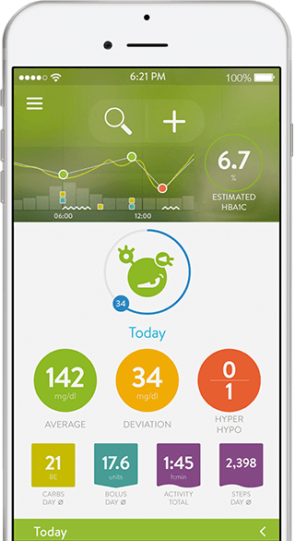

MySugr Dashboard

추적 기능은 일반적으로 호의적으로 평가되며 환자는이 데이터를 보는 것이 건강을 개선한다고 생각합니다 그러나 효능에 대한 이러한 등급과 신념이 행동 변화의 진정한 동인으로 혼동되어서는 안됩니다. 식이 요법과 운동 기록과 같은 일부 형태의자가 모니터링은 특정 경우에 효과적 일 수 있지만, 새로운 증거는 임상 가치에서 환자 경향을 보여주는 것이 행동 변화에 효과적이지 않다는 것을 시사합니다

환자에게 데이터를 다시 제공하는 것에 대한 이러한 과도한 의존도 의도하지 않은 결과를 초래할 수 있습니다. 수리력이 낮거나 인지 대역폭이 낮은 환자는 이 데이터 피드백으로 인해 과부하가 걸리고 앱에서 완전히 분리 될 수 있습니다. 환자는 데이터의 정상적인 변동을 의미있는 경향으로 잘못 해석 할 수 있으며 이러한 변화를 현재 중요한 행동과 잘못 연관시킬 수 있습니다. 이러한 경향은 특정 ​​행동이 건강에 어떻게 영향을 미치는지, 왜 배우기가 더 어려워 질 것입니다.

보다 효과적인 해결책은 행동 과학과 함께 행동을 바꾸고 유지하는 방법에 관한 행동 과학의 증거를 통합 한 것입니다.

mHealth의 확장 성을 활용하면서 기존 DSME 프로그램을 개별적으로 관리합니다.

# Chatbots for Diabetes Self-Management

Chatbot 기술은 DSME를 변화시키고 환자 행동을 변화시킬 수있는 엄청난 잠재력을 가지고 있습니다. 인공 지능 (AI), 자연어 처리 (NLP) 및 기계 학습 (ML)을 통해 챗봇은 사용자와의 대화 상호 작용을하고, 사용자의 반응 (예 : 감정적 원자가 또는 시간 선호도)의 의미를 해석하고 이전 상호 작용을 통해 배울 수 있습니다

사용자와 함께 사용자 관점에서 봇은 개성과 인간과 같은 특성을 가진 특정 도메인의 전문가로 간주됩니다. 시간이 지남에 따라 사용자가 소셜 방식으로 봇과 상호 작용함에 따라 사용자는 친구 또는 가족과 거의 같은 방식으로 봇에 연결됩니다. 이 사회적 관계는 봇과 사용자 사이의 책임과 헌신을 만듭니다. 봇은 사용자의 요구를 담당하므로 사용자는 봇의 기대를 충족시켜야합니다.

챗봇과의 상호 작용은 챗봇이 인간보다 훨씬 똑똑하다는 것을 제외하고는 인간과 상호 작용하는 것처럼 느낄 수 있습니다. 뒤에서 챗봇 앱은 연결된 모든 장치의 데이터를 통합하여 사용자 데이터의 플래그에 대한 응답으로 상호 작용을 트리거 할 수 있습니다. 챗봇은 각 환자에게 맞춤화되었지만 미리 결정된 파라미터에 기초하여 표준화 된 경험에서 사용자에게 지속적이고 안정적인 지원을 제공 할 수있다.

독특한 가치의 증거로서, 챗봇 앱은 건강 문제를 해결하기 위해 빠르게 떠오르고 있습니다. 예를 들어 Emile는 사용자가 더 잘 자고 운동 할 수 있도록 지원합니다. 에밀은 "당신을 절대 포기하지 않겠다"고 약속합니다. X2AI는 사람들이 달리 접근 할 수없는 장소에서인지 행동 요법과 같은 정신 건강 관리를 제공합니다. 이러한 제품은 초기 개발 단계에 있지만 사용 사례가 빠르게 확장되고 있습니다.

인간과 같은 상호 작용 및 사회적 계약

챗봇은 개인화되어 있기 때문에 다른 기술 솔루션과 다릅니다. 사람들처럼 느끼므로 사람들처럼 대합니다. 챗봇에는 이름이 있고 상호 작용은 대화적이고 반응이 좋으며 사용자는 친구 및 가족과 상호 작용하는 동일한 플랫폼 내에 경험이 있습니다.

우리가 컴퓨터와 상호 작용하고 있다는 것을 알더라도 로봇을 인간화하거나 인간의 특성을 부여합니다.

우리가 인간에게 적용하는 이러한 인간과 같은 상호 작용에 대한 동일한 정신 모델 : 우리는 사회적 계약을 만들고, 신뢰와 공감을 느끼며, 실망하지 말아야한다는 사회적 압력을 느낍니다. 따라서 사람들에게 의존하는 것과 같은 방식으로 로봇이나 챗봇에 의존 할 수 있습니다. 우리는 그들이 친구, 가족 또는 치료 전문가처럼 우리에 대한 기대를 가지고 있다고 가정합니다.

기존 DSME 프로그램을 사용하면 환자와 의료 제공자 간의 상호 작용이 많을수록 중재가 더욱 효과적입니다 상호 작용이 증가하면 사회적 관계가 강화되어 환자의 행동에 사회적 책임이 부여되기 때문입니다. 사회적 상호 작용은 우리에게도 중요하고 의미가 있으므로 비 사회적 경험에 비해 우리의 행동에 더 큰 영향을 줄 수 있습니다. 챗봇은 DSME를 대규모로 제공 할 수있는 큰 가능성을 보여줍니다. 이는 환자에게 매우 강력한 상호 작용의 인적 요소를 재현 할 수 있기 때문입니다.

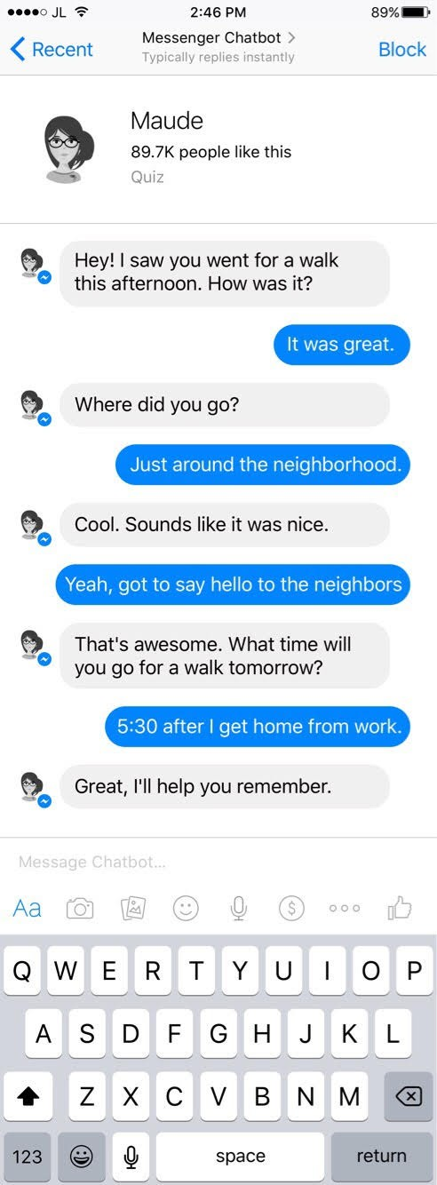

Social accountability, provided by a chatbot

행동 해킹 및 지속적인 학습

챗봇은 사용자와 대화식으로 대화하기 때문에 사용자로부터 풍부한 데이터를 수집 할 수 있습니다. 예를 들어 챗봇은 모든 사용자는 시간이 지남에 따라 주기적으로 일련의 행동 진단 질문을 작성하여 챗봇이 사용자에게 전달하는 행동 중재 유형을 알려줍니다. 일일 습관이 더 적은 것으로 보고 된 사용자는 새로운 습관을 만드는 데 중점을 둔 챗봇과의 상호 작용에 노출 될 수 있는 반면, 더 부정적인 정서적 반응을 보이는 사용자는 마음 챙김 또는 기타 감정 조절 전략에 중점을 둔 개입에 노출 될 수 있습니다.

다운로드 된 앱에서 사용자의 경험은 미리 정해진 일련의 상호 작용 또는 앱에 포함 된 콘텐츠로 제한됩니다. 챗봇을 사용하면 광범위한 주제에서 상호 작용을 시작할 수도 있습니다. 예를 들어, 사용자는 발생하는 특정 증상에 대해 챗봇에 요청할 수 있습니다. 봇은 자연어 처리를 사용하여 사용자의 프롬프트되지 않은 질문을 해석하고 적절한 응답을 제공합니다.

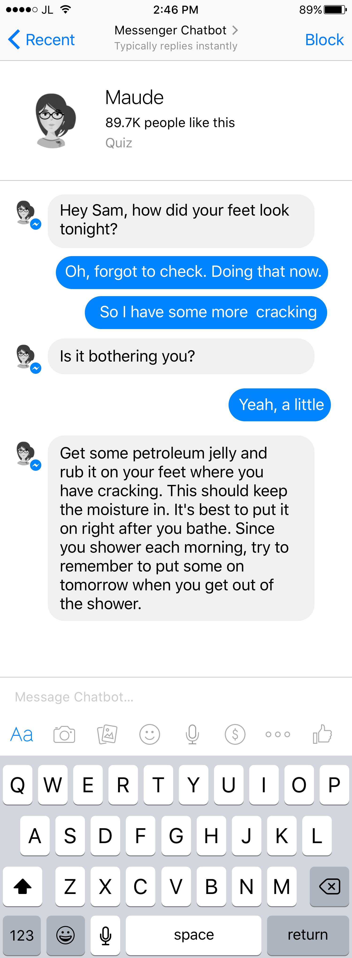

챗봇에서 대화 알림 및 증상 피드백

챗봇 앱은 이전의 상호 작용과 사용자의 행동을 기반으로 사용자로부터 배우고 사용자의 경험을 바꿀 수있는 잠재력을 가지고 있습니다. 챗봇 앱은 모든 사용자로부터 배우고 패턴을 인식하고 특정 유형의 프롬프트에 특히 잘 반응하는 사용자 유형을 식별하거나

사용자를위한 가장 효과적인 여행 또는 행동 개입으로 사용자를 자동으로 정확하게 유도합니다.

챗봇은 모두를위한 것입니다

모바일 장치의 챗봇은 iMessage 또는 WhatsApp와 같은 기존 메시징 플랫폼에서 작동하며 사용자가 새로운 것을 다운로드 할 필요가 없습니다. 사용자는 전화 번호를 제공하거나 문자 메시지를 보내서 챗봇을 설치하기 만하면됩니다. 챗봇과의 상호 작용은 문자 메시지와 같이 이미 정기적으로 참여하는 플랫폼 내에 존재하기 때문에 사용자는 새 앱을 사용하거나 새 앱을 중심으로 새로운 루틴을 구축하는 방법을 배울 필요가 없습니다.

또한 메시징 기반 앱은 표준 앱에 비해 드롭 오프가 상당히 느리기 때문에 계속 사용하고 장기간 보존 할 수 있습니다. 상호 작용을 미리 정의 할 필요가 없으므로보다 흥미롭고 다양한 경험을 제공하고 건강을 개선 할 가능성이 높아집니다 . Chatbot 앱에는 사용자에게 스마트 폰이 필요하지 않으므로 저소득층과 노인이 더 쉽게 접근 할 수 있습니다 스마트 폰은 없지만 다른 휴대 기기를 사용하는 인구

결론

당뇨병은 매년 많은 미국인에게 영향을 미칩니다. 의료 및 행동 치료는 효과적이지만 환자가 자신의 행동을 성공적으로 영구적으로 변경할 때만 효과적입니다.

모바일 기술은 장기적인 행동 변화를 가능하게하는 방식으로 환자의 일상 생활에 통합 할 수있는 엄청난 기회를 제공합니다. 그러나 기존 스마트 폰 앱의 기능은 제한되어 있으며 많은 인구에 적합하지 않습니다. SMS 플랫폼을 통해 인공 지능을 구현하는 챗봇은 모바일 기술과 인간 상호 작용의 이점을 모두 활용하여 확장 가능하고 비용 효율적이며 강력한 당뇨병 행동 변화 중재를 제공 할 수있는 엄청난 잠재력을 제공합니다.

1World Health Organization: Adherence to long-term therapies. Evidence for action. Geneva: World Health Organization; 2003

2Kochanek KD, Murphy SL, Xu J, et al. Deaths: Final data for 2014. National vital statistics reports; vol 65 no 4. Hyattsville, MD: National Center for Health Statistics. 2016.

3 Norris, S. L., Lau, J., Smith, S. J., Schmid, C. H., & Engelgau, M. M. (2002). Self-Management education for adults with type 2 Diabetes A meta-analysis of the effect on glycemic control. *Diabetes care*, *25*(7), 1159- 1171.

4 Hood, M., Wilson, R., Corsica, J., Bradley, L., Chirinos, D., & Vivo, A. (2016). What do we know about mobile applications for diabetes self-management? A review of reviews. *Journal of behavioral medicine*, *39*(6), 981-994.

5 Chrvala, C. A., et al. (2016). Diabetes self-management education for adults with type 2 diabetes mellitus: A systematic review of the effect on glycemic control. in Patient Education and Counseling journal.

6 Haas, L., Maryniuk, M., Beck, J., Cox, C. E., Duker, P., Edwards, L., ... & McLaughlin, S. (2012). National standards for diabetes self-management education and support. *The Diabetes Educator*, *38*(5), 619-629. 7 Chen, L., Pei, J. H., Kuang, J., Chen, H. M., Chen, Z., Li, Z. W., & Yang, H. Z. (2015). Effect of lifestyle intervention in patients with type 2 diabetes: a meta-analysis. *Metabolism*, *64*(2), 338-347.

8 Norris, S. L., Lau, J., Smith, S. J., Schmid, C. H., & Engelgau, M. M. (2002). Self-management education for adults with type 2 diabetes. *Diabetes care*, *25*(7), 1159-1171.

9 Schellenberg, E. S., Dryden, D. M., Vandermeer, B., Ha, C., & Korownyk, C. (2013). Lifestyle interventions for patients with and at risk for type 2 diabetes: a systematic review and meta-analysis. *Annals of internal medicine*, *159*(8), 543-551.

10 Schinckus, L., Van den Broucke, S., Housiaux, M., & Diabetes Literacy Consortium. (2014). Assessment of implementation fidelity in diabetes self-management education programs: a systematic review. *Patient education and counseling*, *96*(1), 13-21.

11 Strawbridge LM, Lloyd JT, Meadow A, Riley GF, Howell BL. Use of Medicare’s diabetes self- management training benefit. Health Educ Behav 2015;42:530–538

12 Li R, Shrestha SS, Lipman R, Burrows NR, Kolb LE, Rutledge S; Centers for Disease Control and Prevention (CDC). Diabetes self-management education and training among privately insured persons with newly diagnosed diabetes–United States, 2011-2012. MMWR Morb Mortal Wkly Rep 2014;63:1045–1049

13 Hood, M., Wilson, R., Corsica, J., Bradley, L., Chirinos, D., & Vivo, A. (2016). What do we know about mobile applications for diabetes self-management? A review of reviews. *Journal of behavioral medicine*, *39*(6), 981-994.

14 Breland, Jessica Y., Vivian M. Yeh, and Jessica Yu. "Adherence to evidence-based guidelines among diabetes self-management apps." *Translational behavioral medicine* 3.3 (2013): 277-286.

Tran, Joseph, Rosanna Tran, and John R. White. "Smartphone-based glucose monitors and applications in the management of diabetes: an overview of 10 salient “apps” and a novel smartphone-connected blood glucose monitor." *Clinical Diabetes* 30.4 (2012): 173-178.

Georga, Eleni I., et al. "Wearable systems and mobile applications for diabetes disease management."

*Health and Technology* 4.2 (2014): 101-112.

15 Yuan, Shupei, et al. "Keep using my health apps: Discover users' perception of health and fitness apps with the UTAUT2 model." *Telemedicine and e-Health* 21.9 (2015): 735-741.

Lyons, Elizabeth J., et al. "Behavior change techniques implemented in electronic lifestyle activity monitors: a systematic content analysis." *Journal of medical Internet research* 16.8 (2014): e192.

Eng, Donna S., and Joyce M. Lee. "The promise and peril of mobile health applications for diabetes and endocrinology." Pediatric diabetes 14.4 (2013): 231-238.

Brzan, P. P., Rotman, E., Pajnkihar, M., & Klanjsek, P. (2016). Mobile applications for control and self management of diabetes: A systematic review. *Journal of medical systems*, *40*(9), 210.

16 Hood, M., Wilson, R., Corsica, J., Bradley, L., Chirinos, D., & Vivo, A. (2016). What do we know about mobile applications for diabetes self-management? A review of reviews. *Journal of behavioral medicine*, *39*(6), 981-994.

17 Holtz, B., & Lauckner, C. (2012). Diabetes management via mobile phones: a systematic review.

*Telemedicine and e-Health*, *18*(3), 175-184.

18 Shah, Viral N., and Satish K. Garg. "Managing diabetes in the digital age." *Clinical Diabetes and Endocrinology* 1.1 (2015): 1.

19 Haas, L., Maryniuk, M., Beck, J., Cox, C. E., Duker, P., Edwards, L., ... & McLaughlin, S. (2012). National standards for diabetes self-management education and support. *The Diabetes Educator*, *38*(5), 619-629. 20 Brzan, P. P., Rotman, E., Pajnkihar, M., & Klanjsek, P. (2016). Mobile applications for control and self management of diabetes: A systematic review. *Journal of medical systems*, *40*(9), 210.

21 PWC ‘The Wearable Life 2.0; Connected living in a wearable world”, <http://www.pwc.com/us/en/industry/entertainment-media/assets/pwc-cis-wearables.pdf>

22 Burke, L. E., Wang, J., & Sevick, M. A. (2011). Self-monitoring in weight loss: a systematic review of the literature. *Journal of the American Dietetic Association*, *111*(1), 92-102.

23 Jakicic, J. M., Davis, K. K., Rogers, R. J., King, W. C., Marcus, M. D., Helsel, D., ... & Belle, S. H. (2016). Effect of wearable technology combined with a lifestyle intervention on long-term weight loss: the IDEA randomized clinical trial. *Jama*, *316*(11), 1161-1171.

24 Broadbent, E., Kumar, V., Li, X., Sollers 3rd, J., Stafford, R. Q., MacDonald, B. A., & Wegner, D. M. (2013). Robots with display screens: a robot with a more humanlike face display is perceived to have more mind and a better personality. *PloS one*, *8*(8), e72589.

25 Tang, T. S., Funnell, M. M., Brown, M. B., & Kurlander, J. E. (2010). Self-management support in “real-world” settings: an empowerment-based intervention. *Patient education and counseling*, *79*(2), 178-184.

26 Cole-Lewis, H., & Kershaw, T. (2010). Text messaging as a tool for behavior change in disease prevention and management. *Epidemiologic reviews*, *32*(1), 56-69.